Лабораторная работа №3   
Гайворонская Екатерина Александровна   
010304 КМСб-о213

ЛАБОРАТОРНАЯ РАБОТА 4.

Использование одномерных массивов для работы с данными. Операции над данными в массивах

Задачи:

1. Изучить одномерные массивы и списки, как инструменты объединение данных для дальнейшей их обработки

2. Изучить методы списков и научиться использовать списки для хранения и обработки данных

3. Изучить возможности библиотеки array и научиться использовать одномерные массивы для хранения и обработки данных.

Вариант p = 0 q = 1

**Порядок выполнения работы**

**Задача1.** В массиве действительных чисел a1, a2…a12 (значения задать произвольно) все нулевые элементы заменить на среднее арифметическое элементов массива, расположенных рядом. Решить задачу, используя для хранения данных список и массив.

Порядок решения:

1. Заполняем массив
2. Находим среднее арифметическое соседних чисел, при нахождении 0
3. 0 заменяем на среднее арифметическое

Программа для решения задачи:

lst = []

n = 12

for i in range(n):

    lst.append(int(input("Введите эллементы массива:")))

for j in range(n):

    if lst[j] == 0:

        sr = (lst[j + 1] + lst[j - 1]) / 2

        lst[j] = sr

    else:

        continue

print(lst)

Результаты выполнения программы:

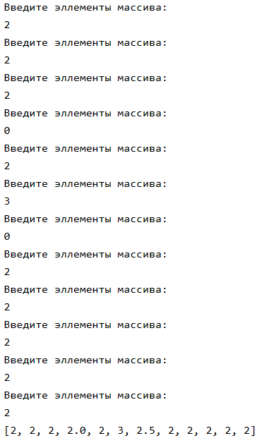

**Задача2.** Дан одномерный массив, состоящий из 15 целочисленных элементов. Ввести его с клавиатуры. Найти максимальный и минимальный элементы. Решить задачу, используя список и массив.

Порядок решения:

1. Находим максимальный элемент
2. Находим минимальный элемент

Программа для решения задачи:

lst = []

for i in range(15):

    lst.append(int(input("Введите эллементы массива:")))

print("max=", max(lst), ", min=", min(lst))

Результаты выполнения программы:

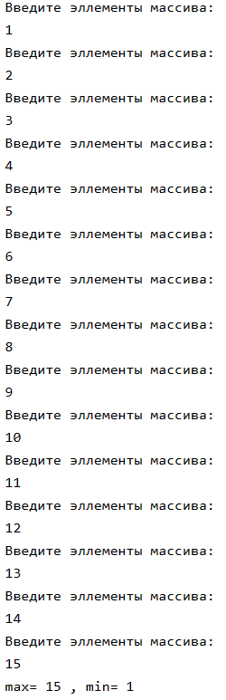

**Задача3.** На плоскости заданы точки Mk1-Mk15, не совпадающие друг с другом. Найдите длину ломанной.

Порядок решения:

1. Заполняем массив координатами
2. Используем формулу для вычисления отрезка
3. Суммируем полученные результаты

Программа для решения задачи:

import math

num_points = 15

# Создаем пустой массив для координат точек (x, y)

coordinates = []

# Заполняем массив данными, введенными с клавиатуры

for i in range(num_points):

    x = float(input(f"Введите координату x для точки M{i + 1}: "))

    y = float(input(f"Введите координату y для точки M{i + 1}: "))

    coordinates.append((x, y))

    # Функция для вычисления длины отрезка между двумя точками

def compute_distance(p1, p2):

    return math.sqrt((p2[0] - p1[0]) ** 2 + (p2[1] - p1[1]) ** 2)

# Вычисляем длину ломанной

total_length = 0

for i in range(num_points - 1):

    total_length += compute_distance(coordinates[i], coordinates[i + 1])

# Выводим результат

print(f"Длина ломанной M равна: {total_length}")

Результаты выполнения программы:

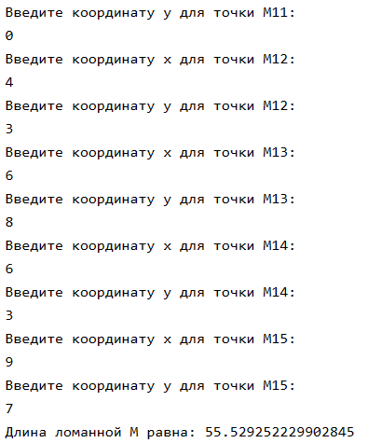

**Задача4.** Дан массив целых чисел а1-а12. Переписать из него все положительные элементы, если они есть, в массив b1-bk, а отрицательные, если они есть - в массив c1-ck

Порядок решения:

1. Заполняем массив
2. Заполняем два новых списка, исходя из условия

Программа для решения задачи:

n = 15

a = []

b = []

c = []

for j in range(n):

    a.append(int(input("Заполните массив:")))

    if a[j] > 0:

        b.append(a[j])

    else:

        c.append(a[j])

print(b, c)

Результаты выполнения программы:

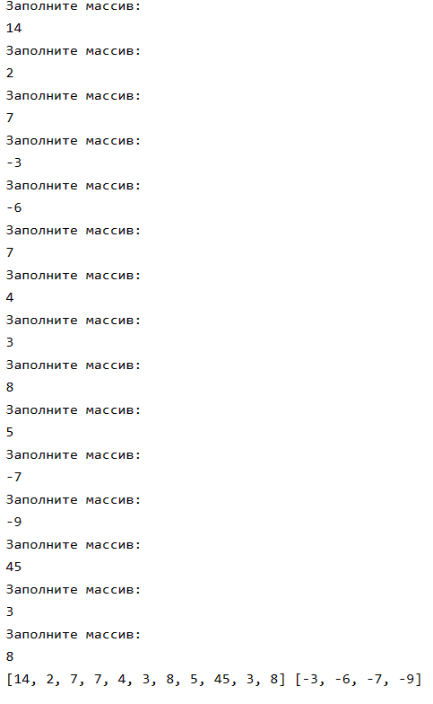

**Задача5**. В массиве целых положительных чисел а1-а15 имеются четные и нечетные элементы. Определить количество четных и нечетных элементов. Указать их соотношение. Решить задачу, используя для хранения данных список и массив

Порядок решения:

1. Заполняем список
2. Формируем 2 новых списка исходя из условий

Программа для решения задачи:

n = 15

a = []

b = []

c = []

for i in range(n):

    a.append(int(input("Введите элементы массива:")))

    if a[i] % 2 == 0:

         b.append(a[i])

    else:

        c.append(a[i])

print("Четный:", b)

print("Нечетный:", c)

Результаты выполнения программы:

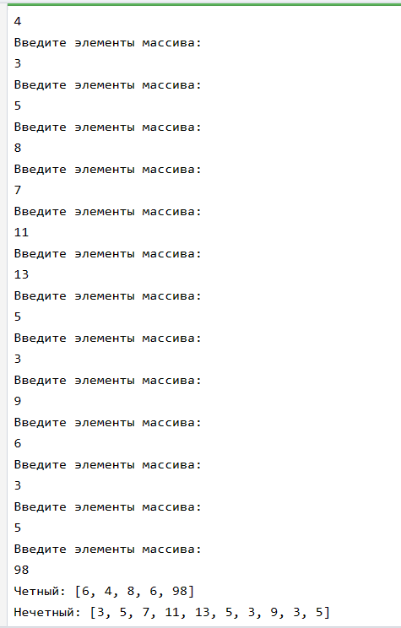

**Задача6.** Задан массив целых положительных чисел а1-а15. С клавиатуры вводится тройка чисел x, y, z . Проверить, сколько раз значения x, y, z встречаются в массиве в стоящих друг за другом элементах.

Порядок решения:

1. Импортируем библиотеку array и задаем последовательность
2. Ищем повторения последовательности

Программа для решения задачи:

import array

count = 0

x = int(input('x='))

y = int(input('y='))

z = int(input('z='))

a = array.array("i", [10, 12, 13, 1, 13, 12, 10, 1, 12, 1, 1])

n = len(a)

for k in range(0, n - 2):

    if a[k] == x and a[k + 1] == y and a[k + 2] == z:

        count += 1

print(count, "раз")

Результаты выполнения программы:

